Laporan Tugas PySpark: Big Data dan Machine Learning
Prediksi Tarif Taksi New York City dengan Apache Spark MLlib
Kelompok: Nama Anggota 1 (NIM) · Nama Anggota 2 (NIM)
November 2026
Mata kuliah | Big Data — Modul 6: PySpark
Dosen | Shaufiah
Institusi | Universitas Telkom
Kode & notebook | notebooks/nyc_taxi_fare_pyspark.ipynb (repositori Big-Data)

Ringkasan
Tugas ini membangun alur kerja big data dan machine learning end-to-end dengan PySpark untuk memprediksi tarif taksi New York City dari dataset Kaggle New York City Taxi Fare Prediction (55.423.856 baris, ±5,3 GB CSV). Seluruh pemuatan, audit kualitas, EDA, pembersihan, dan feature engineering dijalankan Spark pada seluruh data; hanya hasil agregasi berukuran kecil yang dibawa ke Pandas untuk visualisasi. Audit data menemukan ±4% baris kotor (koordinat 0 atau di luar kota, tarif negatif, penumpang 0), label zona waktu yang menyesatkan, dan kenaikan tarif resmi pada 4 September 2012. Setelah pembersihan tersisa 53.242.583 baris yang diolah menjadi 28 fitur waktu, jarak, dan lokasi (termasuk jarak ke tiga bandara).
Empat algoritma Spark MLlib dibandingkan pada data uji 10.650.052 baris: Linear Regression (RMSE 3,81 USD), Decision Tree (3,42), Random Forest (3,31), dan Gradient-Boosted Trees (3,17), jauh di atas baseline rata-rata (9,41). GBT kemudian dituning dengan CrossValidator 3-fold atas 8 kombinasi hyperparameter dan dilatih ulang dengan ±8 juta baris. Model final mencapai RMSE 3,088 USD, MAE 1,516 USD, dan R² 0,892 pada data uji (perbaikan RMSE 2,6% dibanding GBT awal). Seluruh notebook berjalan ±53 menit pada satu mesin 4 core.

1. Pendahuluan

1.1 Latar belakang
Taksi kuning (yellow cab) New York City melayani ratusan ribu perjalanan per hari. Komisi Taksi dan Limusin NYC (TLC) mencatat setiap perjalanan, sehingga terkumpul data perjalanan berukuran puluhan juta baris per tahun. Memperkirakan tarif sebelum perjalanan dimulai bermanfaat bagi penumpang (transparansi harga) maupun operator (perencanaan armada). Tarif taksi NYC pada dasarnya ditentukan argometer — tarif awal, biaya per jarak dan per waktu tunggu, ditambah surcharge malam/jam sibuk, tarif flat bandara, serta tol — sehingga seharusnya dapat dipelajari dari lokasi jemput–antar dan waktu perjalanan.
Dengan 55 juta baris (±5,3 GB CSV), data ini sudah terlalu besar untuk diolah nyaman dengan Pandas di satu proses: memuat seluruhnya ke memori saja membutuhkan belasan GB. Karena itu seluruh pengolahan dilakukan dengan Apache Spark melalui PySpark: Spark SQL/DataFrame untuk ETL dan EDA, serta MLlib untuk pemodelan, evaluasi dan hyperparameter tuning.

1.2 Tujuan
Sesuai lembar tugas, tujuan pekerjaan ini adalah:
- memuat dan menyiapkan data menggunakan PySpark;
- melakukan eksplorasi data (EDA);
- menerapkan transformasi data (preprocessing dan feature engineering);
- membangun model machine learning dengan PySpark MLlib;
- mengevaluasi model dengan metrik yang sesuai;
- melakukan hyperparameter tuning untuk meningkatkan performa model;
- menyusun laporan (dokumen ini).

1.3 Rumusan masalah
Diberikan waktu penjemputan, koordinat penjemputan dan pengantaran, serta jumlah penumpang, prediksi fare_amount (tarif dalam USD, termasuk tol, tidak termasuk tip). Karena target berupa bilangan kontinu, masalah ini adalah regresi. Metrik utama adalah RMSE (Root Mean Squared Error) — metrik resmi kompetisi Kaggle untuk dataset ini — didukung MAE dan R².

2. Dataset
Atribut | Keterangan
Nama | New York City Taxi Fare Prediction (Kaggle, disponsori Google Cloud)
File | train.csv — 55.423.856 baris × 8 kolom, ±5,3 GB (CSV)
Salinan yang dipakai | mirror Parquet di Hugging Face shahbajsingh/nyc-taxi-fare-prediction-train (12 file, 3,8 GB). Jumlah baris dan kolomnya identik dengan train.csv; notebook juga bisa langsung membaca train.csv asli
Rentang waktu | 1 Januari 2009 – 30 Juni 2015
Target | fare_amount (USD)

Kolom | Tipe | Keterangan
key | string | ID unik (timestamp + nomor urut)
fare_amount | double | target — tarif perjalanan
pickup_datetime | string → timestamp | waktu penjemputan
pickup_longitude, pickup_latitude | double | koordinat penjemputan
dropoff_longitude, dropoff_latitude | double | koordinat pengantaran
passenger_count | integer | jumlah penumpang (diisi pengemudi)
File test.csv milik Kaggle tidak memiliki label, sehingga untuk evaluasi dibuat data uji sendiri berupa 20% data latih yang disisihkan secara acak (hold-out) — sekitar 10,8 juta baris.

3. Lingkungan dan Arsitektur Pengolahan
Komponen | Versi / konfigurasi
Apache Spark (PySpark) | 4.3.0, mode local[*]
Bahasa | Python 3.13, Java (OpenJDK) 21
Mesin | 4 vCPU, 15 GB RAM — spark.driver.memory = 10g, spark.sql.shuffle.partitions = 64, spark.cleaner.periodicGC.interval = 1min
Pustaka pendukung | Pandas & Matplotlib (hanya untuk tabel ringkas dan grafik)
Alur data dibuat bertahap dan setiap tahap disimpan sebagai Parquet (format kolumnar terkompresi):
train.csv / *.parquet (55,4 juta baris)
1. skema eksplisit, konversi tipe -> prepared.parquet
2. EDA: agregasi di Spark, hasil ringkas ke Pandas
3. pembersihan, deduplikasi,
split 80/20 -> clean.parquet/split=train|test
feature engineering (lazy, tidak ditulis ulang ke disk)
4. Pipeline MLlib: VectorAssembler, OneHotEncoder,
StandardScaler, Regressor
5. evaluasi pada seluruh data uji
6. CrossValidator + ParamGridBuilder
-> model final -> models/gbt_tuned_final
Prinsip yang dipegang agar tetap scalable:
- Tidak pernah memanggil toPandas() pada data mentah. Yang dibawa ke driver hanya hasil agregasi (puluhan sampai ratusan ribu baris) atau sampel acak kecil untuk grafik.
- Semua transformasi memakai fungsi bawaan Spark SQL (tanpa UDF Python), sehingga dieksekusi di JVM dengan whole-stage code generation.
- Banyak statistik dihitung dalam satu scan — misalnya seluruh aturan anomali dihitung dalam satu agg, dan matriks korelasi 16×16 dihitung sekali jalan dengan pyspark.ml.stat.Correlation.
- Parquet + partisi folder split=train/test → hanya kolom & partisi yang dibutuhkan yang dibaca (column pruning dan partition pruning).
- Kode tidak terikat ke satu mesin: cukup ubah SPARK_MASTER dan ukuran sampel untuk menjalankannya di klaster.

4. Metodologi dan Hasil

4.1 Memuat dan menyiapkan data (poin 1)
- Pembacaan dengan skema eksplisit. Untuk sumber CSV, skema (StructType) ditentukan manual agar Spark tidak melakukan schema inference yang harus membaca 5,3 GB dua kali; untuk sumber Parquet skema sudah tersimpan di file. Data terbaca sebagai 30 partisi sehingga diproses paralel di semua core.
- Konversi tipe. pickup_datetime diubah dari string "2009-06-15 17:26:21 UTC" menjadi timestamp, passenger_count menjadi integer, dan kolom key (hanya ID) dibuang.
- Verifikasi zona waktu. Walaupun berlabel UTC, jam di data ternyata sudah jam lokal New York. Bila jam dibaca apa adanya, jam tersepi adalah 05.00 dan tersibuk 19.00 — pola khas kota (dini hari sepi, puncak saat pulang kerja). Bila dianggap UTC lalu dikonversi ke America/New_York, jam tersepi bergeser ke 00.00 dan tersibuk ke 15.00, yang tidak masuk akal. Karena itu jam tidak dikonversi.
- Penyimpanan Parquet. Hasilnya ditulis ke prepared.parquet (2,08 GB) dalam 52 detik; seluruh tahap berikutnya membaca file ini.

4.2 Eksplorasi data / EDA (poin 2)

Statistik deskriptif dan kualitas data
Statistik | fare_amount | pickup_longitude | pickup_latitude | dropoff_longitude | dropoff_latitude | passenger_count
count | 55.423.856 | 55.423.856 | 55.423.856 | 55.423.480 | 55.423.480 | 55.423.856
mean | 11,35 | −72,51 | 39,92 | −72,51 | 39,92 | 1,69
stddev | 20,71 | 12,85 | 9,64 | 12,78 | 9,63 | 1,33
min | −300,00 | −3.442,06 | −3.492,26 | −3.442,02 | −3.547,89 | 0
1% | 3,30 | −74,01 | 0,00 | −74,02 | 0,00 | 1
25% | 6,00 | −73,99 | 40,73 | −73,99 | 40,73 | 1
50% | 8,50 | −73,98 | 40,75 | −73,98 | 40,75 | 1
75% | 12,50 | −73,97 | 40,77 | −73,96 | 40,77 | 2
99% | 53,00 | 0,00 | 40,81 | 0,00 | 40,83 | 6
max | 93.963,36 | 3.457,63 | 3.408,79 | 3.457,62 | 3.537,13 | 208
Persentil dihitung dengan approxQuantile (algoritma Greenwald–Khanna) pada seluruh baris.
Statistik di atas langsung memperlihatkan data kotor: tarif negatif (minimum −300 USD) dan sangat besar (maksimum 93.963 USD), koordinat ribuan derajat (mustahil secara geografis), serta penumpang hingga 208 orang. Nilai kosong hanya ada di koordinat tujuan (376 baris). Hasil audit anomali (dihitung dalam satu scan atas 55,4 juta baris):
Kondisi | Jumlah baris | % dari total
ada nilai null | 376 | 0,0007
fare_amount ≤ 0 | 3.834 | 0,0069
0 < fare_amount < 2,5 (di bawah tarif awal) | 913 | 0,0016
fare_amount > 250 | 706 | 0,0013
passenger_count = 0 | 195.416 | 0,3526
passenger_count > 6 | 116 | 0,0002
ada koordinat bernilai 0 | 1.104.490 | 1,9928
pickup di luar area NYC | 1.118.248 | 2,0176
dropoff di luar area NYC | 1.115.983 | 2,0135
pickup = dropoff (jarak 0) | 1.581.276 | 2,8531
Area NYC didefinisikan sebagai kotak longitude −74,27 s.d. −72,98 dan latitude 40,50 s.d. 41,72 (lima borough dan tiga bandara). Koordinat 0 menunjuk ke titik 0°, 0° di Teluk Guinea — tanda GPS tidak terbaca. Kategori di atas saling tumpang tindih.

Distribusi tarif
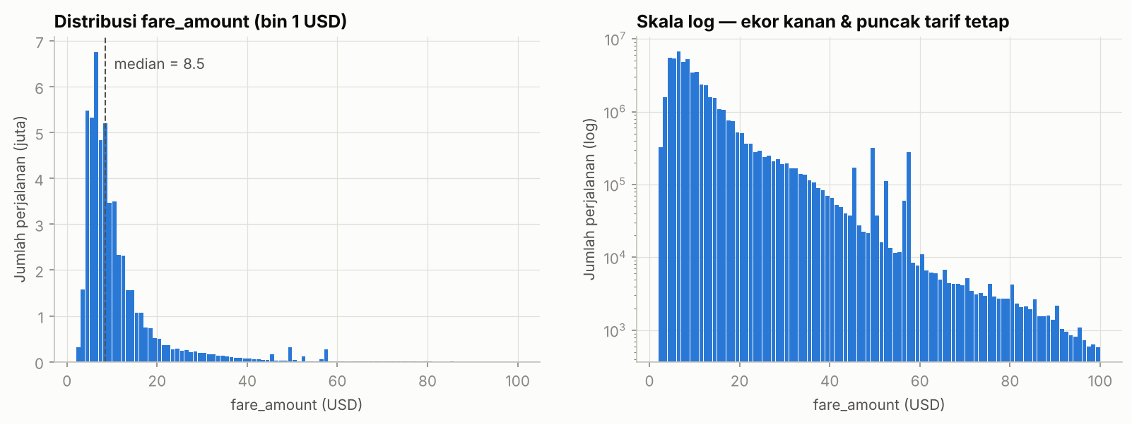
Distribusi fare_amount — skala linear dan log
Distribusi tarif sangat menceng ke kanan: median 8,50 USD, 75% perjalanan ≤ 12,50 USD, persentil 95% 30,10 USD, dan persentil 99% 53 USD. Pada skala log terlihat puncak-puncak tajam di sekitar 45–58 USD yang tidak mengikuti pola menurun; ini adalah tarif flat bandara JFK (45 USD sebelum September 2012 dan 52 USD sesudahnya, ditambah tol/surcharge). Puncak-puncak ini menandakan bahwa sebagian tarif ditentukan oleh aturan, bukan oleh jarak, sehingga model non-linear (pohon) diperkirakan lebih cocok daripada model linear.

Pola waktu
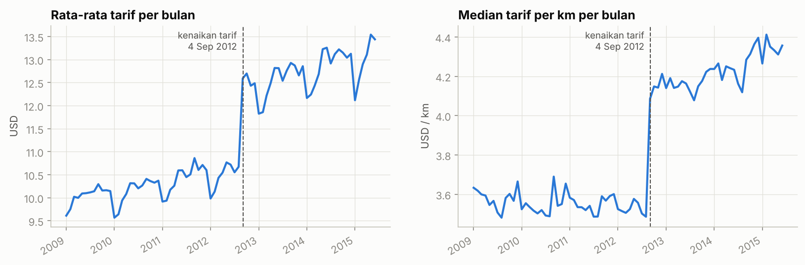
Rata-rata tarif dan median tarif per km per bulan
Grafik bulanan memperlihatkan lompatan tajam pada 4 September 2012, saat TLC menaikkan tarif resmi: median tarif per km naik dari ±3,55 menjadi ±4,15 USD/km (≈ +17%) dalam satu bulan. Rata-rata tarif tahunan naik dari 10,05 USD (2009) ke 11,15 USD (2012), lalu melonjak ke 12,55 USD (2013), sementara rata-rata jarak hanya naik tipis (3,22 → 3,39 km). Artinya tanggal perjalanan wajib menjadi fitur (year_frac, after_fare_hike), karena perjalanan dengan jarak sama bertarif berbeda sebelum dan sesudah 2012.
Tahun | Jumlah perjalanan | Rata-rata tarif (USD) | Rata-rata jarak (km)
2009 | 8.431.912 | 10,05 | 3,22
2010 | 8.167.357 | 10,16 | 3,24
2011 | 8.489.538 | 10,44 | 3,30
2012 | 8.629.740 | 11,15 | 3,37
2013 | 8.478.884 | 12,55 | 3,39
2014 | 8.071.658 | 12,88 | 3,41
2015 (Jan–Jun) | 3.779.155 | 12,95 | 3,40
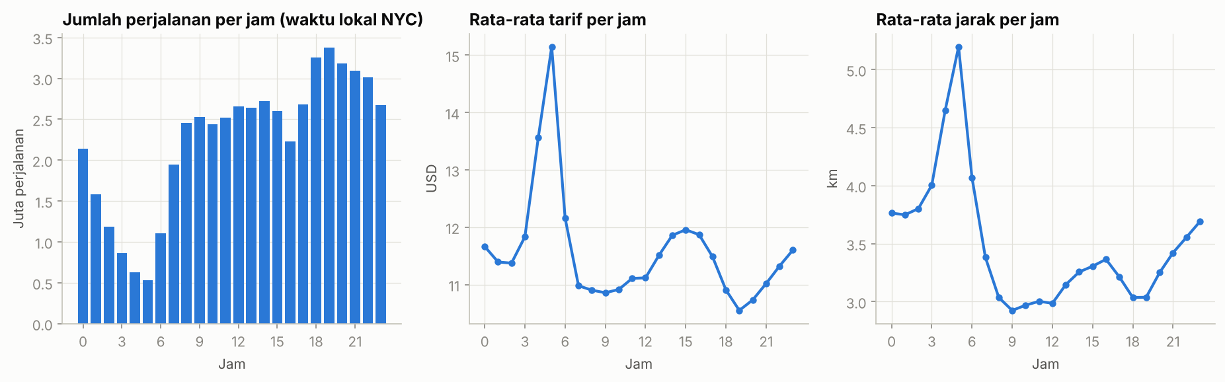
Jumlah perjalanan, rata-rata tarif, dan rata-rata jarak per jam
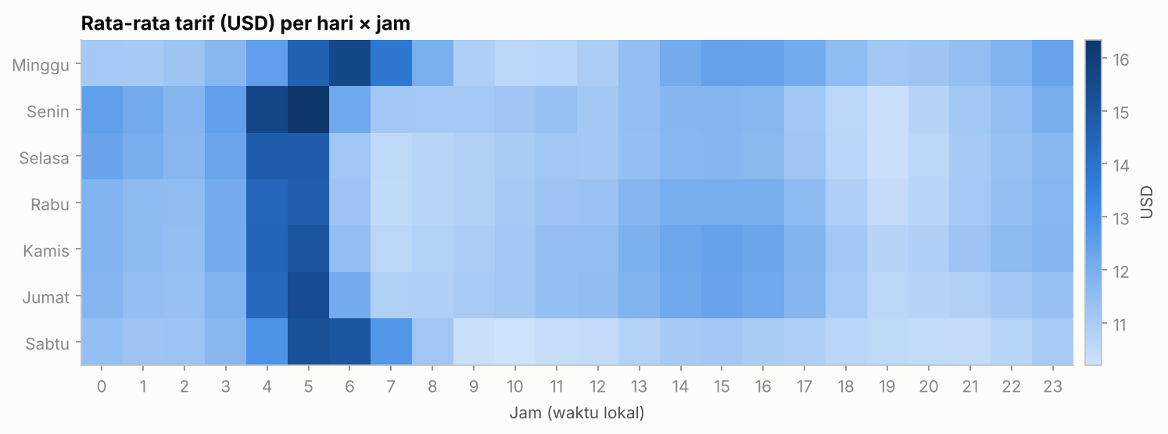
Rata-rata tarif per hari × jam
Perjalanan paling sedikit terjadi pukul 05.00 dan paling banyak pukul 18.00–20.00. Menariknya, rata-rata tarif dan jarak justru tertinggi pukul 05.00 (±15 USD, ±5 km): pada dini hari porsi perjalanan jauh ke/dari bandara jauh lebih besar. Heatmap hari × jam menunjukkan puncak ini terjadi pukul 04–05 pada hari kerja dan bergeser ke 05–07 pada Sabtu–Minggu. Tarif rata-rata terendah ada pada jam pulang kerja (18.00–19.00), saat banyak perjalanan pendek di dalam Manhattan. Pola non-linear ini menjadi alasan hour di-one-hot untuk regresi linear.

Jumlah penumpang
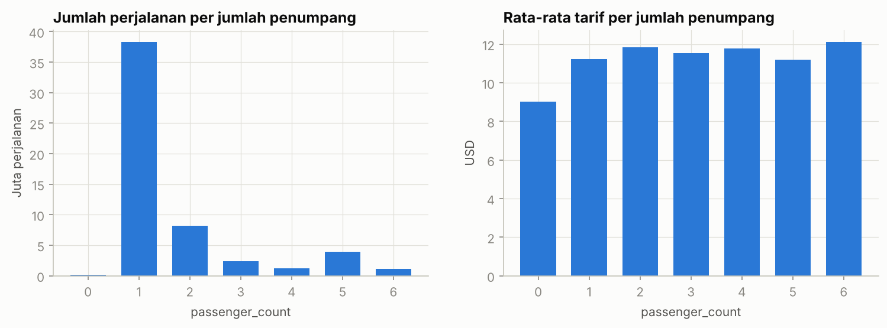
Jumlah perjalanan dan rata-rata tarif per jumlah penumpang
69,2% perjalanan hanya berisi 1 penumpang. Rata-rata tarif untuk 1–6 penumpang hampir sama (11,2–12,1 USD), sesuai aturan tarif NYC yang tidak bergantung pada jumlah penumpang, sehingga passenger_count diperkirakan bukan fitur penting. Nilai 0 penumpang (195 ribu baris) dan > 6 penumpang (hingga 208) adalah salah input.

Jarak dan tarif
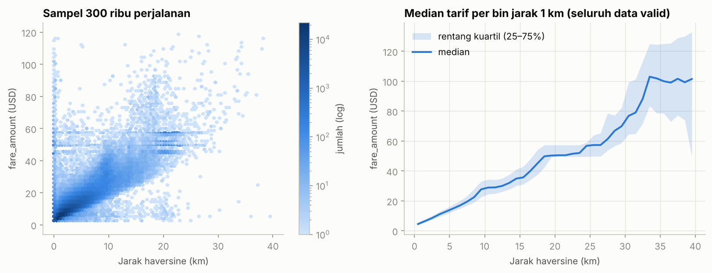
Hubungan jarak haversine dan tarif
Jarak garis lurus (haversine) berkorelasi kuat dengan tarif (Pearson ±0,83 pada sampel 300 ribu baris). Hubungannya hampir linear sampai ±20 km (median naik ±2,5 USD per km), lalu melebar: perjalanan jauh dipengaruhi tol, rute, dan tarif flat. Pada hexbin terlihat garis-garis horizontal di 45–58 USD (tarif flat JFK untuk berbagai jarak) dan kolom vertikal di jarak ±0 km dengan tarif beragam. Ada 803.825 perjalanan dengan jarak < 50 m yang tetap bertarif; tarifnya tidak dapat dijelaskan oleh lokasi sehingga dibuang pada tahap pembersihan.

Sebaran geografis dan perjalanan bandara
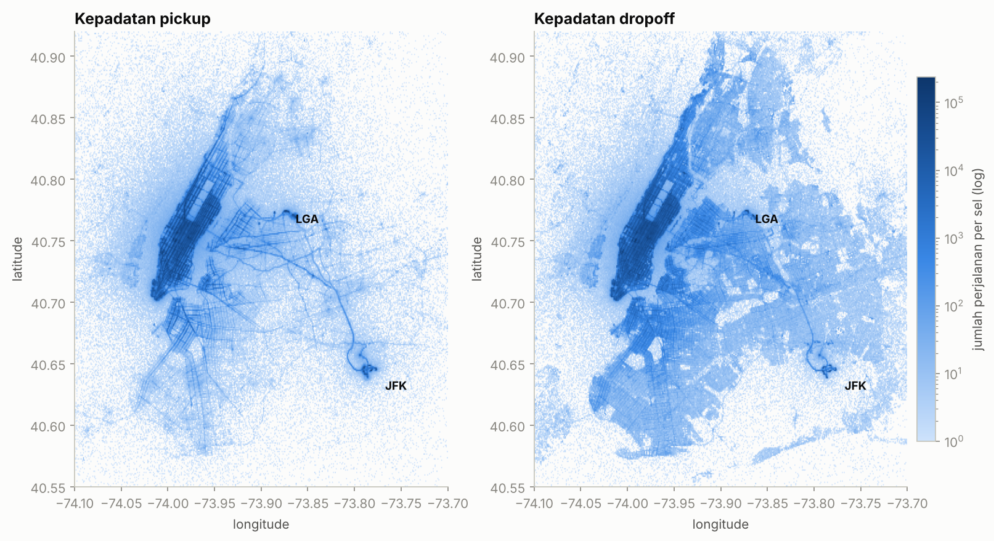
Peta kepadatan penjemputan dan pengantaran (binning 2D di Spark)
Peta dibuat dengan binning 2D di Spark (sel ±0,001° ≈ 100 m): hanya jumlah perjalanan per sel yang dibawa ke driver, bukan puluhan juta titik. Penjemputan sangat terpusat di Manhattan (pola jalan grid terlihat jelas), sedangkan pengantaran lebih menyebar ke Brooklyn dan Queens. Bandara JFK dan LaGuardia tampak sebagai titik padat. Perjalanan yang menyentuh bandara (radius 2 km) hanya ±5,5% data, tetapi rata-rata tarifnya 3–7 kali lipat perjalanan biasa:
Jenis perjalanan | Jumlah | % | Rata-rata tarif (USD) | Median tarif (USD) | Rata-rata jarak (km)
Non-bandara | 51.080.266 | 94,51 | 9,80 | 8,10 | 2,77
LaGuardia (LGA) | 1.760.890 | 3,26 | 30,62 | 30,67 | 9,58
JFK | 1.136.171 | 2,10 | 45,91 | 49,80 | 17,91
Newark (EWR) | 70.917 | 0,13 | 70,26 | 70,69 | 16,43
Perjalanan Newark lebih mahal daripada JFK walau jaraknya lebih pendek, karena perjalanan ke Newark (New Jersey) dikenai surcharge khusus Newark dan tol di atas tarif argometer. Temuan ini mendasari fitur jarak ke tiap bandara.

4.3 Transformasi data / preprocessing (poin 3)

Pembersihan data
Aturan | Alasan | Baris dibuang | % dari awal
R1 tidak ada null | koordinat tujuan kosong tidak bisa dipakai | 376 | 0,0007
R2 2,5 ≤ fare_amount ≤ 250 | tarif awal minimal USD 2,50; > 250 sangat langka dan mayoritas salah input | 5.453 | 0,0098
R3 1 ≤ passenger_count ≤ 6 | kapasitas taksi; 0 penumpang = salah input | 195.108 | 0,3520
R4 pickup & dropoff di area NYC | koordinat 0 atau di luar kota = error GPS | 1.174.675 | 2,1194
R5 0,05 km ≤ jarak ≤ 100 km | jarak ±0 tidak menjelaskan tarif; > 100 km mustahil di dalam kotak NYC | 805.629 | 1,4536
R6 hapus duplikat persis | duplikasi membuat bobot sampel tidak seimbang | 32 | 0,0001
Total dibuang |  | 2.181.273 | 3,9356
Sisa (data bersih) |  | 53.242.583 | 96,0644
Aturan diterapkan berurutan, dan jumlah baris yang pertama kali gugur pada tiap aturan dihitung dalam satu scan (karena itu angkanya lebih kecil daripada audit di 4.2 yang saling tumpang tindih). Penyumbang terbesar adalah koordinat di luar NYC (1,17 juta) dan jarak < 50 m (0,81 juta). Filter, dropDuplicates (shuffle 53 juta baris), pembagian train/test, dan penulisan clean.parquet (2,05 GB) selesai dalam ±49 detik.
Fitur-fitur di bawah tidak ditulis ulang ke disk: add_features hanya menambahkan ekspresi pada rencana eksekusi (lazy), dan Spark menghitungnya ulang saat data dibaca. Menghitung ±20 ekspresi trigonometri jauh lebih murah daripada membaca ulang tabel fitur selebar 37 kolom (±7,7 GB), dan menghemat ruang disk.

Rekayasa fitur
Model hanya menerima vektor numerik, padahal informasi penting tersembunyi di timestamp dan pasangan koordinat. Dibangun 28 fitur (ditambah 1 fitur interaksi khusus regresi linear) memakai fungsi bawaan Spark SQL:
Kelompok | Fitur | Alasan
Waktu | year, month, day_of_week, hour, year_frac | inflasi & kenaikan tarif, pola mingguan & harian
Flag waktu | is_weekend, is_night (20.00–06.00), is_peak (16.00–20.00 hari kerja), after_fare_hike (≥ 4 Sep 2012) | surcharge malam USD 0,50, surcharge jam sibuk USD 1, kenaikan tarif resmi
Jarak | distance_km (haversine), manhattan_km, delta_lon, delta_lat, bearing | argometer menghitung jarak di jalan berpola grid
Lokasi | 4 koordinat; jarak pickup & dropoff ke JFK, LGA, EWR, dan Midtown (Times Square); airport_trip | tarif flat/surcharge bandara, kepadatan pusat kota
Lain | passenger_count | —
Interaksi (LR) | dist_x_hike = distance_km × after_fare_hike | tarif per km berubah setelah Sep 2012

Korelasi
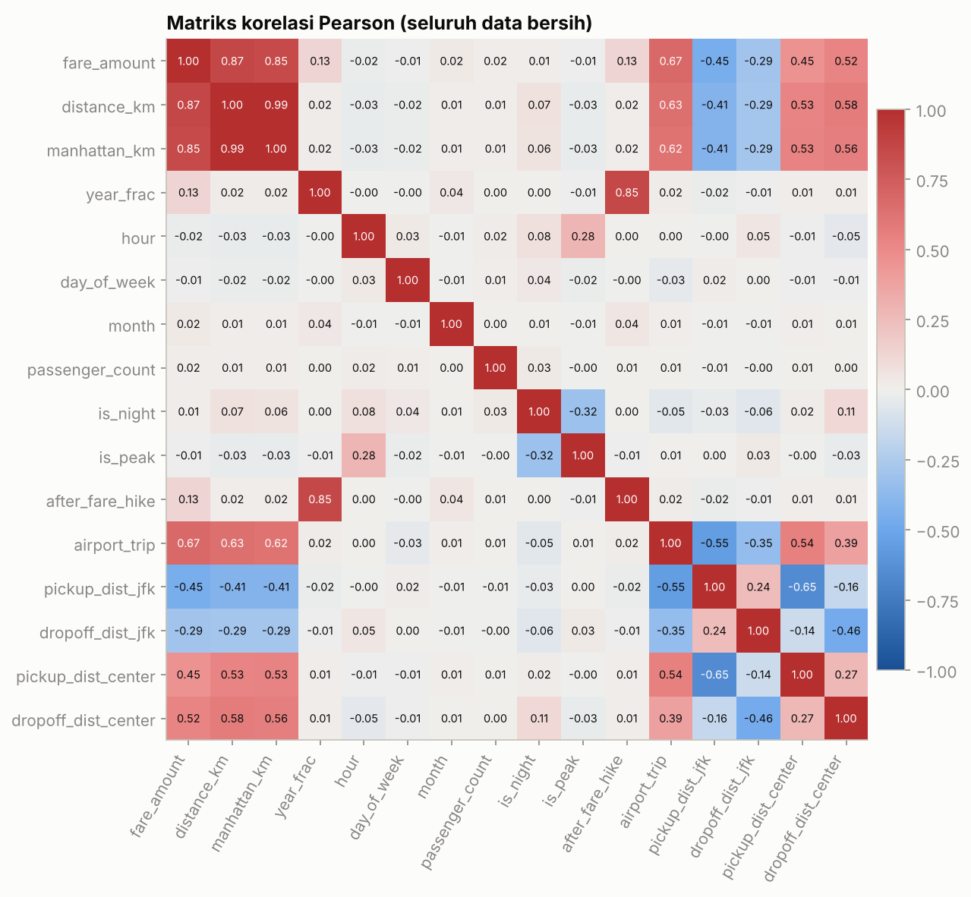
Matriks korelasi Pearson pada seluruh data bersih
Matriks 16×16 dihitung dengan pyspark.ml.stat.Correlation atas 53,2 juta baris dalam ±62 detik (satu pass treeAggregate). Upaya pertama memakai 120 agregat F.corr dalam satu query ternyata sangat lambat (diperkirakan > 1 jam); versi MLlib jauh lebih efisien. Korelasi terhadap fare_amount:
Fitur | Korelasi |  | Fitur | Korelasi
distance_km | 0,867 |  | after_fare_hike | 0,132
manhattan_km | 0,850 |  | year_frac | 0,125
airport_trip | 0,672 |  | month | 0,025
dropoff_dist_center | 0,525 |  | hour | −0,017
pickup_dist_center | 0,450 |  | passenger_count | 0,015
pickup_dist_jfk | −0,446 |  | day_of_week | −0,011
dropoff_dist_jfk | −0,289 |  | is_peak / is_night | −0,010 / 0,010
Jarak dan fitur bandara berkorelasi paling kuat. Fitur waktu tampak lemah secara linear, tetapi efeknya non-linear (lonjakan 2012, puncak dini hari) sehingga tetap dipertahankan. distance_km dan manhattan_km hampir kolinear (0,99): aman untuk model pohon, sedangkan regresi linear memakai regularisasi elastic-net.

Pembagian data dan pipeline
Data bersih dibagi 80% latih (42.592.531 baris) dan 20% uji (10.650.052 baris) dengan F.rand(seed=42). Kolom pembagi langsung ditulis sebagai partisi folder clean.parquet/split=train|test sehingga pembagian bersifat permanen dan murah dibaca ulang — randomSplit harus mengurutkan ulang setiap partisi pada setiap pembacaan agar deterministik, yang mahal untuk 53 juta baris.
Transformasi untuk model dibungkus pyspark.ml.Pipeline:
- Model pohon (Decision Tree, Random Forest, GBT): VectorAssembler atas 28 fitur — pohon tidak sensitif terhadap skala dan dapat memotong variabel waktu/lokasi secara non-linear.
- Regresi linear: OneHotEncoder untuk hour, day_of_week, month, year (efeknya tidak linear), StandardScaler untuk fitur numerik, ditambah fitur interaksi dist_x_hike.

4.4 Pemodelan dengan PySpark MLlib (poin 4)
Empat algoritma regresi MLlib dibandingkan, ditambah baseline yang selalu menebak rata-rata tarif:
Model | Konfigurasi | Alasan dipilih
Linear Regression | elastic-net, regParam=0.01, elasticNetParam=0.1 | baseline yang mudah ditafsirkan
Decision Tree | maxDepth=10, maxBins=64 | menangkap non-linearitas (mis. tarif flat bandara)
Random Forest | 40 pohon, maxDepth=10, subsamplingRate=0.8 | bagging → varians lebih rendah
GBT | 60 iterasi, maxDepth=6, stepSize=0.1, subsamplingRate=0.8 | boosting, umumnya terbaik untuk data tabular
Strategi skala data. Seluruh ETL, EDA, dan evaluasi memakai data penuh. Karena dijalankan di satu mesin (4 core), pelatihan memakai strategi bertingkat: keempat algoritma dibandingkan pada sampel acak yang sama sebesar ±2 juta (1.998.131) baris; cross-validation memakai 300.690 baris; model final hasil tuning dilatih ulang pada ±8 juta baris. Algoritma pohon MLlib menjalankan satu job Spark untuk setiap level pohon, sehingga sampel ±2 juta dan 300 ribu baris dipadatkan ke 8 partisi (repartition) agar overhead penjadwalan task kecil.
Waktu pelatihan pada ±2 juta (1.998.131) baris:
Model | Waktu latih
Linear Regression | 13 detik
Decision Tree | 10 detik
Random Forest | 103 detik
GBT | 127 detik
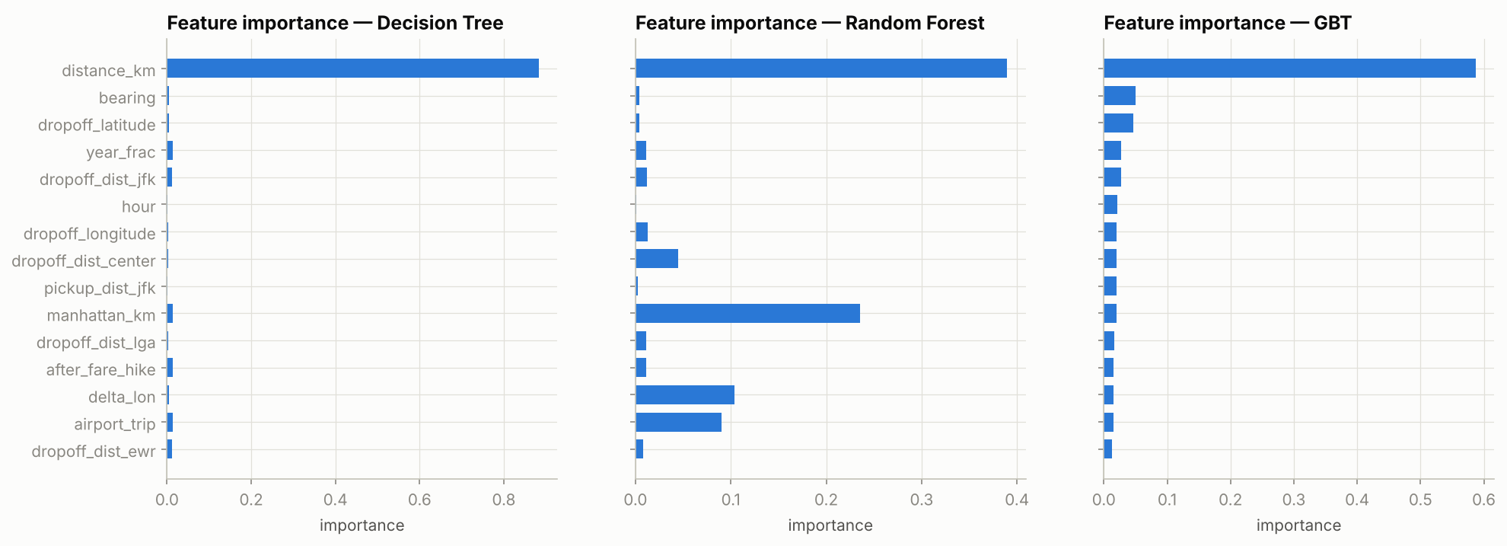
Feature importance model pohon
Ketiga model pohon sepakat bahwa jarak adalah fitur terpenting (importance 0,88 pada Decision Tree, 0,39 pada Random Forest, 0,59 pada GBT). Random Forest membagi kepentingan ke fitur jarak lain yang saling berkorelasi (manhattan_km 0,24, delta_lon, airport_trip), sedangkan GBT, yang membangun pohon bertahap untuk memperbaiki residual, memanfaatkan lebih banyak fitur sekunder: arah perjalanan (bearing), lokasi tujuan, jarak ke JFK, dan waktu (year_frac, hour).
Pada regresi linear (fitur distandardisasi), koefisien terbesar adalah distance_km (+8,90 USD per simpangan baku), pickup_dist_jfk (−3,20: makin dekat ke JFK makin mahal), dan interaksi dist_x_hike (+1,78: tarif per km lebih mahal setelah September 2012).

4.5 Evaluasi model (poin 5)
Metrik yang dipakai:
- RMSE = √( Σ(ŷ − y)² / n ): dalam USD, menghukum kesalahan besar lebih berat; metrik resmi kompetisi.
- MAE = Σ|ŷ − y| / n: rata-rata selisih absolut dalam USD, lebih tahan outlier.
- R² = 1 − Σ(ŷ − y)² / Σ(y − ȳ)²: proporsi variasi tarif yang dijelaskan model (1 = sempurna, 0 = setara menebak rata-rata).
(ŷ = prediksi, y = tarif aktual, ȳ = rata-rata tarif aktual, n = jumlah baris.)
Ketiganya dihitung pada seluruh 10.650.052 baris data uji dalam satu scan per model (fungsi regression_metrics); hasilnya diverifikasi sama dengan RegressionEvaluator bawaan MLlib (RMSE GBT 3,1701 dari kedua cara).
Model | RMSE uji (USD) | MAE uji (USD) | R² uji | RMSE latih (USD)
Baseline (rata-rata) | 9,411 | 5,916 | 0,000 | —
Linear Regression | 3,814 | 1,955 | 0,836 | 3,826
Decision Tree | 3,420 | 1,759 | 0,868 | 3,276
Random Forest | 3,308 | 1,732 | 0,876 | 3,226
GBT | 3,170 | 1,573 | 0,887 | 3,070
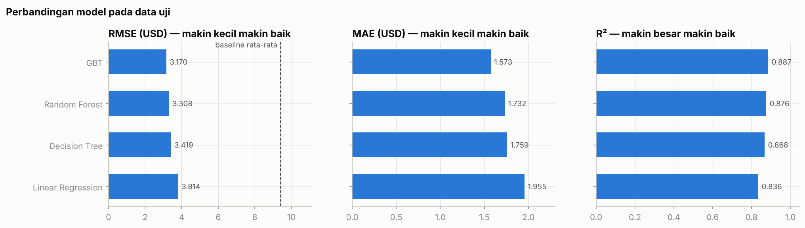
Perbandingan model pada data uji
- Semua model jauh lebih baik daripada baseline: RMSE turun dari 9,41 menjadi 3,17–3,81 USD.
- GBT terbaik pada ketiga metrik: rata-rata meleset ±1,57 USD (MAE) dan menjelaskan 88,7% variasi tarif. Model pohon unggul karena struktur tarif yang non-linear (tarif flat bandara, surcharge berdasarkan jam, lonjakan tarif 2012).
- Overfitting kecil: selisih RMSE latih vs uji hanya 0,08–0,14 USD untuk model pohon. Linear Regression justru sedikit lebih baik di data uji, tanda model terlalu sederhana (underfit), bukan overfit.
- Evaluasi seluruh model atas 10,65 juta baris uji (termasuk inferensi) memakan ±3 menit.
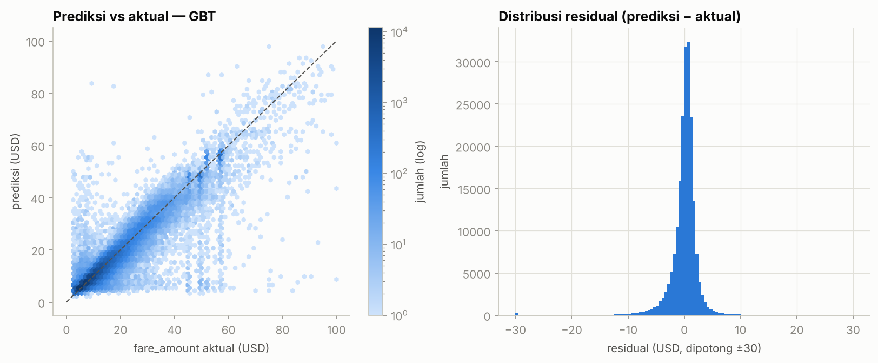
Prediksi vs aktual dan distribusi residual model terbaik
Residual GBT terpusat di sekitar nol (median +0,33 USD); 79,0% prediksi meleset < 2 USD dan 95,6% < 5 USD. Pada plot prediksi vs aktual terlihat garis vertikal di 45–58 USD: tarif flat bandara yang nilainya tetap walaupun jaraknya berbeda. Galat membesar seiring jarak perjalanan:
Jarak | Jumlah baris uji | RMSE (USD) | MAE (USD) | Rata-rata tarif (USD)
0–2 km | 4.856.813 | 2,60 | 1,16 | 6,36
2–5 km | 3.898.189 | 2,61 | 1,48 | 10,62
5–10 km | 1.351.923 | 3,84 | 2,36 | 19,48
10–20 km | 413.651 | 6,50 | 4,07 | 35,96
≥ 20 km | 129.476 | 8,92 | 3,65 | 52,87
82% perjalanan uji berjarak < 5 km dan diprediksi dengan RMSE ±2,6 USD. Perjalanan jauh lebih sulit karena tol, pilihan rute, dan kemacetan tidak terlihat dari koordinat; relatif terhadap tarifnya, galat perjalanan ≥ 20 km (MAE 3,65 dari rata-rata 52,87 USD ≈ 7%) justru lebih kecil daripada perjalanan pendek (1,16 dari 6,36 ≈ 18%).

4.6 Hyperparameter tuning (poin 6)
GBT (model terbaik di Bagian 4.5) dituning dengan CrossValidator (3-fold) dan ParamGridBuilder, metrik seleksi RMSE:
Hyperparameter | Nilai dicoba | Peran
maxDepth | 6, 9 | kedalaman pohon → kompleksitas interaksi fitur
maxIter | 50, 100 | jumlah pohon boosting
stepSize | 0,1; 0,2 | learning rate
Total 8 kombinasi × 3 fold = 24 model, dilatih pada 300.690 baris data latih (data uji tidak disentuh) dalam ±23 menit.
Pelajaran teknis. Percobaan awal memakai CrossValidator(parallelism=2) agar dua model dilatih bersamaan. Ternyata di PySpark, thread pool Python yang dipakai untuk paralelisme ini menahan referensi ke ribuan shuffle kecil yang dihasilkan GBT (satu job Spark per level pohon), sehingga ContextCleaner tidak pernah menghapus filenya. Direktori sementara Spark membengkak hingga >14 GB dan proses gagal dengan No space left on device. Hal ini dibuktikan dengan eksperimen kecil: setelah GC, parallelism=2 menyisakan 356 file shuffle, sedangkan parallelism=1 hanya 16 (shuffle data input yang memang masih dipakai). Konfigurasi final memakai parallelism=1 dan spark.cleaner.periodicGC.interval=1min; paralelisme tetap terjadi di dalam setiap job (4 core memproses partisi secara paralel).
Peringkat | maxDepth | maxIter | stepSize | RMSE CV (USD) | Simpangan baku
1 | 6 | 100 | 0,1 | 3,223 | 0,130
2 | 6 | 50 | 0,1 | 3,270 | 0,129
3 | 6 | 50 | 0,2 | 3,291 | 0,128
4 | 6 | 100 | 0,2 | 3,299 | 0,123
5 | 9 | 50 | 0,1 | 3,499 | 0,101
6 | 9 | 100 | 0,1 | 3,502 | 0,099
7 | 9 | 50 | 0,2 | 3,668 | 0,064
8 | 9 | 100 | 0,2 | 3,728 | 0,063
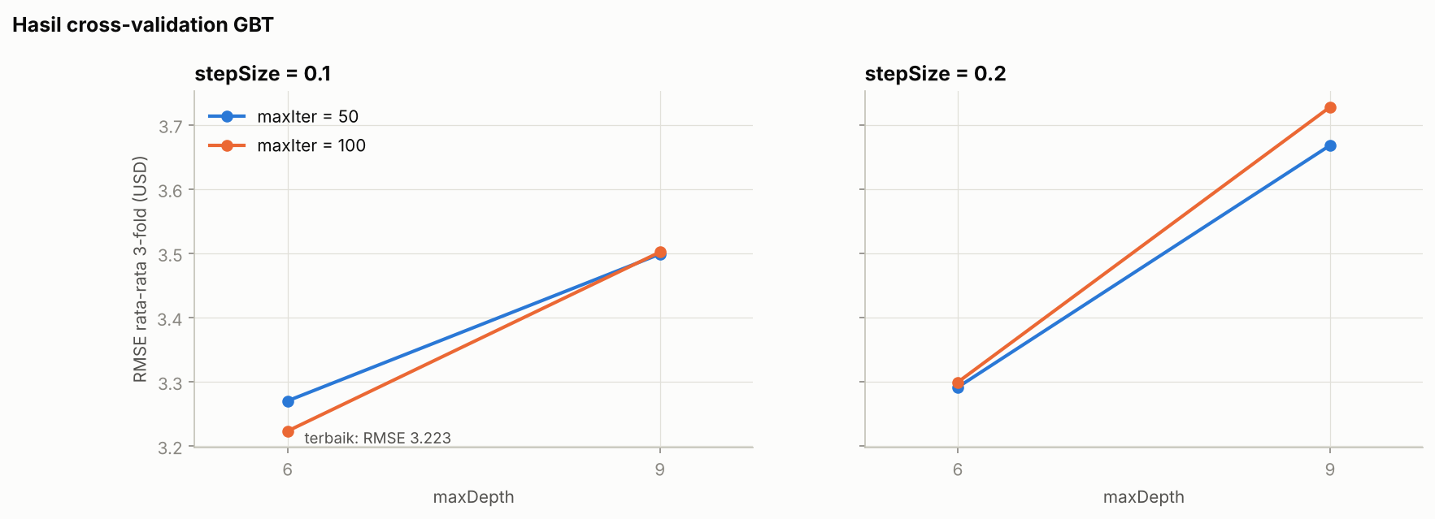
Hasil cross-validation GBT
- Konfigurasi terbaik adalah maxDepth=6, maxIter=100, stepSize=0.1.
- Pohon lebih dalam (maxDepth=9) justru lebih buruk (RMSE 3,50–3,73). Dengan ±200 ribu baris latih per fold, pohon 9 level (hingga 512 daun) mulai menghafal noise; kombinasi pohon dalam dan learning rate 0,2 paling overfit.
- Untuk maxDepth=6, menambah pohon dari 50 ke 100 membantu pada stepSize=0.1 (3,270 → 3,223) tetapi tidak pada stepSize=0.2 (3,291 → 3,299): learning rate besar konvergen lebih cepat sehingga pohon tambahan mulai overfit.
Konfigurasi terbaik lalu dilatih ulang dan dibandingkan dengan GBT awal pada data uji yang sama (10,65 juta baris). Untuk memisahkan efek tuning dari efek jumlah data, konfigurasi terbaik juga dilatih pada sampel ±2 juta baris yang sama dengan Bagian 4.4:
Model | Data latih | RMSE (USD) | MAE (USD) | R² | Perbaikan RMSE
GBT awal (depth 6, 60 iterasi, step 0,1) | ±2 juta | 3,170 | 1,573 | 0,887 | —
GBT hasil tuning | ±2 juta | 3,110 | 1,525 | 0,891 | −1,9%
GBT hasil tuning (model final) | ±8 juta | 3,088 | 1,516 | 0,892 | −2,6%
Tuning menurunkan RMSE 1,9% pada data latih yang sama, dan pelatihan ulang dengan ±8 juta baris (±11 menit) menurunkannya lagi menjadi 3,088 USD. Tambahan data dari 2 ke 8 juta baris hanya memberi perbaikan 0,7%, lebih kecil daripada efek tuning: kurva belajar mulai landai, sehingga keterbatasan model kini lebih terletak pada informasi yang tersedia (fitur) daripada jumlah data.
Contoh prediksi model final untuk perjalanan hipotetis:
Perjalanan | Jarak (km) | Prediksi (USD)
Times Square → JFK, Rabu 17.30 (2015) | 21,77 | 57,68
Times Square → JFK, Rabu 17.30 (2011, sebelum kenaikan tarif) | 21,77 | 49,37
Times Square → Grand Central, Sabtu 23.10 (2015) | 0,91 | 6,21
LaGuardia → Times Square, Rabu 09.00 (2015) | 9,62 | 44,35
Prediksi Times Square → JFK pada jam sibuk 2015 (57,68 USD) mendekati tarif flat JFK 52 USD + surcharge jam sibuk 4,50 USD, dan perjalanan yang sama pada 2011 diprediksi ±8 USD lebih murah, sejalan dengan kenaikan tarif flat 2012 (45 → 52 USD). Model final disimpan di models/gbt_tuned_final dan dapat dimuat ulang dengan PipelineModel.load(...).

5. Pembahasan
Mengapa GBT unggul. Tarif taksi NYC adalah fungsi bertingkat: tarif dasar per jarak, ditambah aturan diskrit (tarif flat JFK, surcharge malam/jam sibuk, kenaikan tarif 2012) yang hanya berlaku pada wilayah atau waktu tertentu. Model pohon dapat memotong ruang fitur menjadi wilayah-wilayah tersebut, sedangkan regresi linear hanya mampu mendekatinya lewat fitur interaksi buatan tangan. GBT menambahkan pohon satu per satu untuk memperbaiki residual sehingga dapat memodelkan aturan-aturan kecil yang tertinggal oleh pohon sebelumnya.
Pengaruh feature engineering. Fitur terpenting di semua model adalah fitur turunan: jarak haversine, yang dihitung dari empat kolom koordinat, berkorelasi 0,87 dengan tarif. Jarak ke JFK dan after_fare_hike termasuk 10 fitur terpenting GBT final, sedangkan pickup_dist_jfk dan dist_x_hike termasuk koefisien terbesar regresi linear.
Pelajaran big data dari pengerjaan.
- Audit dulu, baru modelkan. ±4% data kotor dan label zona waktu yang keliru akan merusak fitur jam bila tidak diperiksa.
- Cara menulis query sangat menentukan. 120 agregat F.corr dalam satu query diperkirakan > 1 jam, sedangkan Correlation.corr MLlib selesai dalam 1 menit. randomSplit diganti kolom split yang ditulis sebagai partisi Parquet agar tidak perlu mengurutkan ulang data di setiap pembacaan.
- Sumber daya disk ikut menentukan. Menyimpan tabel fitur 37 kolom memakan 7,7 GB, dan CrossValidator dengan parallelism=2 menahan ribuan file shuffle GBT hingga disk penuh. Solusinya fitur dihitung lazy, CV memakai parallelism=1, dan GC berkala diaktifkan agar ContextCleaner membersihkan shuffle lama.
- Algoritma pohon MLlib menjalankan satu job per level pohon. Untuk sampel kecil, mengurangi jumlah partisi (repartition(8)) menurunkan overhead penjadwalan.
Keterbatasan.
- Model dilatih pada sampel (±2 juta, 300 ribu, dan ±8 juta baris), bukan 100% data latih, karena keterbatasan satu mesin 4 core; ETL, EDA, dan evaluasi tetap memakai data penuh. Kurva belajar (2 → 8 juta baris hanya −0,7% RMSE) menunjukkan tambahan data memberi manfaat yang semakin kecil.
- Tuning dilakukan pada 300 ribu baris. Pada ukuran ini pohon dalam cenderung overfit; dengan data yang jauh lebih besar, maxDepth yang lebih besar mungkin justru lebih baik. Grid yang dicoba juga terbatas (8 kombinasi).
- Jarak haversine adalah jarak garis lurus, bukan jarak tempuh jalan. Tol, kemacetan, dan waktu tempuh tidak tersedia di data, sehingga galat perjalanan jauh tetap besar.
- Evaluasi memakai hold-out dari train.csv yang sudah dibersihkan. Pada data Kaggle test.csv (tanpa label), baris ekstrem yang di sini dibuang tetap harus diprediksi.
Pengembangan selanjutnya. Gunakan jarak rute jalan (mis. OSRM/OpenStreetMap), tambahkan data cuaca dan hari libur, kelompokkan lokasi ke zona taksi TLC, latih pada 100% data di klaster Spark multi-node, dan perluas grid tuning (minInstancesPerNode, subsamplingRate, maxBins) pada sampel yang lebih besar.

6. Kesimpulan
- Seluruh 55,4 juta baris dataset NYC Taxi Fare berhasil dimuat, diaudit, dibersihkan, dan diubah menjadi fitur menggunakan PySpark tanpa memindahkan data mentah ke memori Python. ETL, EDA, dan preprocessing selesai dalam ±7 menit pada satu mesin 4 core.
- EDA menemukan ±4% data kotor, label zona waktu yang menyesatkan, kenaikan tarif resmi 4 September 2012, serta peran besar tarif flat bandara. Setelah pembersihan tersisa 53.242.583 baris (96,06%).
- Feature engineering menghasilkan 28 fitur. Jarak adalah prediktor utama, tetapi fitur waktu dan lokasi (jarak ke bandara dan pusat kota) menambah akurasi yang berarti.
- Dari empat algoritma Spark MLlib, Gradient-Boosted Trees paling akurat (RMSE uji 3,170 USD), diikuti Random Forest (3,308), Decision Tree (3,420), dan Linear Regression (3,814); baseline rata-rata 9,411.
- Hyperparameter tuning dengan CrossValidator 3-fold memilih maxDepth=6, maxIter=100, stepSize=0.1. Model final yang dilatih dengan ±8 juta baris mencapai RMSE 3,088 USD, MAE 1,516 USD, dan R² 0,892 pada 10.650.052 baris data uji, perbaikan 2,6% dari GBT awal dan 67% dari baseline.

Lampiran

A. Struktur repositori
Lokasi | Isi
notebooks/nyc_taxi_fare_pyspark.ipynb | notebook utama, sudah dieksekusi lengkap dengan output
laporan/ | laporan ini (.md, .docx, .pdf)
figures/ | 12 grafik hasil EDA dan evaluasi
results/ | metrics.json, model_comparison.csv, cv_results.csv
models/gbt_tuned_final/ | model final (Spark PipelineModel)
scripts/download_data.sh | unduh dataset (mirror Parquet atau Kaggle)
scripts/build_laporan.py | bangun .docx/.pdf dari laporan .md
requirements.txt | dependensi Python

B. Cara menjalankan
Butuh Python 3.10+ dan Java 17/21.
pip install -r requirements.txt
bash scripts/download_data.sh # ±3,8 GB ke data/raw/
cd notebooks
jupyter notebook nyc_taxi_fare_pyspark.ipynb

C. Waktu eksekusi tiap tahap (data penuh, 4 core)
Tahap | Waktu
Baca data + hitung baris | 6 detik
Konversi tipe + tulis prepared.parquet | 52 detik
Statistik deskriptif (summary) | 51 detik
Audit anomali (satu scan) | 4 detik
Agregasi EDA (distribusi, temporal, jarak, peta, bandara) | ±1,9 menit
Pembersihan + deduplikasi + tulis clean.parquet | 49 detik
Matriks korelasi 16×16 | 62 detik
Latih 4 model (±2 juta baris) | ±4,2 menit
Evaluasi 4 model + baseline (10,65 juta baris uji) | ±3 menit
Analisis galat model terbaik | 55 detik
Cross-validation GBT (24 model, 300 ribu baris) | ±23 menit
Latih GBT final (±8 juta baris) | ±11 menit
Latih GBT hasil tuning pada ±2 juta baris (pembanding) | ±3 menit
Total notebook | ±53 menit

D. Pembagian kerja kelompok
Anggota | Kontribusi
Nama Anggota 1 (NIM) | diisi kelompok
Nama Anggota 2 (NIM) | diisi kelompok

E. Referensi
- Kaggle. New York City Taxi Fare Prediction. https://www.kaggle.com/competitions/new-york-city-taxi-fare-prediction
- Apache Spark. MLlib: Main Guide dan PySpark API Reference. https://spark.apache.org/docs/latest/
- NYC Taxi & Limousine Commission. Taxi Fare (struktur tarif, surcharge, tarif flat JFK). https://www.nyc.gov/site/tlc/passengers/taxi-fare.page
- Friedman, J. H. (2001). Greedy function approximation: A gradient boosting machine. Annals of Statistics, 29(5).
- Breiman, L. (2001). Random forests. Machine Learning, 45(1), 5–32.

